

*МІНІСТЕРСТВО ОСВІТИ І НАУКИ УКРАЇНИ*

*НАЦІОНАЛЬНИЙ ТЕХНІЧНИЙ УНІВЕРСИТЕТ УКРАЇНИ*

*„КИЇВСЬКИЙ ПОЛІТЕХНІЧНИЙ ІНСТИТУТ ім. І. СІКОРСЬКОГО”*

*НАВЧАЛЬНО-НАУКОВИЙ КОМПЛЕКС*

*„ІНСТИТУТ ПРИКЛАДНОГО СИСТЕМНОГО АНАЛІЗУ”*

# *Лабораторна робота №1*

## *з курсу «ПРОЕКТУВАННЯ ІНФОРМАЦІЙНИХ СИСТЕМ*»

## *Тема:* «***Системи контролю версій SVN, GIT***»

Виконав

студент IV курсу

групи ДА-62

*Сідельников Назар*

***Київ – 2019***

**Мета роботи:** за допомогою системи контролю версій завантажити коди програми у репозиторій. Відтворити типовий цикл розробки програмного забезпечення з використанням системи контролю версій.

**Задача:**

1. Вивчити основні команди роботи з репозиторіями.
2. Завантажити код програми у репозиторій.
3. Показати основний цикл роботи з програмним кодом за допомогою системи контролю версій.

**Завдання:**

1. Обрати безкоштовний репозиторій для системи контролю версіями, наприклад projectlocker, або інший.
2. Встановити клієнтське безкоштовне програмне забезпечення для роботи з системою контролю версій (GIT, SVN clients).
3. Протягом роботи над лабораторними роботами 2-6 використовувати систему контролю версіями.
4. Описати цикл розробки програмного забезпечення з використанням системи контрою версій.

**GitHub** — один з найбільших [веб-сервісів](https://uk.wikipedia.org/wiki/%D0%92%D0%B5%D0%B1-%D1%81%D0%BB%D1%83%D0%B6%D0%B1%D0%B0" \o "Веб-служба) для спільної розробки [програмного забезпечення](https://uk.wikipedia.org/wiki/%D0%9F%D1%80%D0%BE%D0%B3%D1%80%D0%B0%D0%BC%D0%BD%D0%B5_%D0%B7%D0%B0%D0%B1%D0%B5%D0%B7%D0%BF%D0%B5%D1%87%D0%B5%D0%BD%D0%BD%D1%8F" \o "Програмне забезпечення). Існують безкоштовні та платні тарифні плани користування сайтом. Базується на [системі керування версіями](https://uk.wikipedia.org/wiki/%D0%A1%D0%B8%D1%81%D1%82%D0%B5%D0%BC%D0%B0_%D0%BA%D0%B5%D1%80%D1%83%D0%B2%D0%B0%D0%BD%D0%BD%D1%8F_%D0%B2%D0%B5%D1%80%D1%81%D1%96%D1%8F%D0%BC%D0%B8" \o "Система керування версіями) [Git](https://uk.wikipedia.org/wiki/Git" \o "Git) і розроблений на [Ruby on Rails](https://uk.wikipedia.org/wiki/Ruby_on_Rails" \o "Ruby on Rails) і [Erlang](https://uk.wikipedia.org/wiki/Erlang" \o "Erlang) компанією GitHub, Inc (раніше Logical Awesome).

Сервіс безкоштовний для проектів з відкритим вихідним кодом, з наданням користувачам усіх своїх можливостей (включаючи SSL), а для окремих індивідуальних проектів пропонуються різні платні тарифні плани.

[21 вересня](https://uk.wikipedia.org/wiki/21_%D0%B2%D0%B5%D1%80%D0%B5%D1%81%D0%BD%D1%8F" \o "21 вересня) [2011](https://uk.wikipedia.org/wiki/2011" \o "2011) року кількість користувачів стала більшою за мільйон.[[4]](https://uk.wikipedia.org/wiki/GitHub" \l "cite_note-4)

Розробники сайту називають GitHub [«соціальною мережею](https://uk.wikipedia.org/wiki/%D0%A1%D0%BE%D1%86%D1%96%D0%B0%D0%BB%D1%8C%D0%BD%D0%B0_%D0%BC%D0%B5%D1%80%D0%B5%D0%B6%D0%B0" \o "Соціальна мережа) для розробників».

Окрім розміщення коду, учасники можуть спілкуватись, коментувати редагування один одного, а також слідкувати за новинами знайомих. За допомогою широких можливостей Git програмісти можуть поєднувати свої [репозиторії](https://uk.wikipedia.org/wiki/%D0%A0%D0%B5%D0%BF%D0%BE%D0%B7%D0%B8%D1%82%D0%BE%D1%80%D1%96%D0%B9_%D0%BF%D1%80%D0%BE%D0%B3%D1%80%D0%B0%D0%BC%D0%BD%D0%BE%D0%B3%D0%BE_%D0%B7%D0%B0%D0%B1%D0%B5%D0%B7%D0%BF%D0%B5%D1%87%D0%B5%D0%BD%D0%BD%D1%8F" \o "Репозиторій програмного забезпечення) — GitHub дає зручний інтерфейс для цього і може показувати вклад кожного учасника в вигляді [дерева](https://uk.wikipedia.org/wiki/%D0%94%D0%B5%D1%80%D0%B5%D0%B2%D0%BE_(%D1%82%D0%B5%D0%BE%D1%80%D1%96%D1%8F_%D0%B3%D1%80%D0%B0%D1%84%D1%96%D0%B2)" \o "Дерево (теорія графів)).

Для проектів є особисті сторінки, невеликі [Вікі](https://uk.wikipedia.org/wiki/%D0%92%D1%96%D0%BA%D1%96" \o "Вікі) та [система відстеження помилок](https://uk.wikipedia.org/wiki/%D0%A1%D0%B8%D1%81%D1%82%D0%B5%D0%BC%D0%B0_%D0%B2%D1%96%D0%B4%D1%81%D1%82%D0%B5%D0%B6%D0%B5%D0%BD%D0%BD%D1%8F_%D0%BF%D0%BE%D0%BC%D0%B8%D0%BB%D0%BE%D0%BA" \o "Система відстеження помилок). Прямо на сайті можна дивитись файли проектів з [підсвічуванням синтаксису](https://uk.wikipedia.org/wiki/%D0%9F%D1%96%D0%B4%D1%81%D0%B2%D1%96%D1%82%D0%BA%D0%B0_%D1%81%D0%B8%D0%BD%D1%82%D0%B0%D0%BA%D1%81%D0%B8%D1%81%D1%83" \o "Підсвітка синтаксису) для більшості мов програмування.

* На платних тарифних планах можна створювати приватні репозиторії, доступні обмеженому колу користувачів.
* Є можливість прямого додавання нових файлів в свій репозиторій через веб-інтерфейс сервісу
* Код проектів можна не лише скопіювати через [Git](https://uk.wikipedia.org/wiki/Git" \o "Git), але й завантажити у вигляді архіва. (Для цього достатньо додати /zipball/master/ в кінець адресного рядка.)
* Окрім [Git](https://uk.wikipedia.org/wiki/Git" \o "Git), сервіс підтримує отримання і редагування коду через [SVN](https://uk.wikipedia.org/wiki/Subversion" \o "Subversion)[[10]](https://uk.wikipedia.org/wiki/GitHub" \l "cite_note-10)[[11]](https://uk.wikipedia.org/wiki/GitHub" \l "cite_note-11) і [Mercurial](https://uk.wikipedia.org/wiki/Mercurial" \o "Mercurial).
* На сайті є [pastebin](https://uk.wikipedia.org/wiki/Pastebin" \o "Pastebin)-сервіс [gist.github.com](https://gist.github.com/) для швидкої публікації фрагментів коду.
* Зберігання документації, включаючи автоматично відтворювані файли [README](https://uk.wikipedia.org/wiki/README-%D1%84%D0%B0%D0%B9%D0%BB" \o "README-файл) у різних форматах файлів типу [Markdown](https://uk.wikipedia.org/wiki/Markdown" \o "Markdown).
* Вкладені списки завдань у файлах
* Візуалізація геопросторових даних
* [3D-рендеринг](https://uk.wikipedia.org/wiki/3D_%D1%80%D0%B5%D0%BD%D0%B4%D0%B5%D1%80%D0%B8%D0%BD%D0%B3" \o "3D рендеринг) файлів, які можна попередньо переглянути, використовуючи новий інтегрований переглядач файлів [STL](https://uk.wikipedia.org/wiki/%D0%A1%D1%82%D0%B0%D0%BD%D0%B4%D0%B0%D1%80%D1%82%D0%BD%D0%B0_%D0%B1%D1%96%D0%B1%D0%BB%D1%96%D0%BE%D1%82%D0%B5%D0%BA%D0%B0_%D1%88%D0%B0%D0%B1%D0%BB%D0%BE%D0%BD%D1%96%D0%B2" \o "Стандартна бібліотека шаблонів), який відображає файли на [«3D canvas»](https://uk.wikipedia.org/wiki/Canvas" \o "Canvas). Переглядач підтримує [WebGL](https://uk.wikipedia.org/wiki/WebGL" \o "WebGL) і [Three.js](https://uk.wikipedia.org/w/index.php?title=Three.js&action=edit&redlink=1" \o "Three.js (ще не написана)).
* Внутрішній формат [PSD](https://uk.wikipedia.org/wiki/Photoshop_Document" \o "Photoshop Document) для [Photoshop](https://uk.wikipedia.org/wiki/Photoshop" \o "Photoshop) з можливістю попередньо перегляду та порівняння з попередніми версіями того самого файлу.

Раніше [Ruby](https://uk.wikipedia.org/wiki/Ruby" \o "Ruby)-проекти могли бути автоматично опубліковані в [RubyGems](https://uk.wikipedia.org/w/index.php?title=RubyGems&action=edit&redlink=1" \o "RubyGems (ще не написана))-репозиторії сервісу, але в жовтні 2009 GitHub відмовився від цього сервісу.

**Git** — [розподілена система керування версіями](https://uk.wikipedia.org/wiki/%D0%A0%D0%BE%D0%B7%D0%BF%D0%BE%D0%B4%D1%96%D0%BB%D0%B5%D0%BD%D0%B0_%D1%81%D0%B8%D1%81%D1%82%D0%B5%D0%BC%D0%B0_%D0%BA%D0%B5%D1%80%D1%83%D0%B2%D0%B0%D0%BD%D0%BD%D1%8F_%D0%B2%D0%B5%D1%80%D1%81%D1%96%D1%8F%D0%BC%D0%B8" \o "Розподілена система керування версіями) [файлів](https://uk.wikipedia.org/wiki/%D0%A4%D0%B0%D0%B9%D0%BB" \o "Файл) та спільної роботи. Проект створив [Лінус Торвальдс](https://uk.wikipedia.org/wiki/%D0%9B%D1%96%D0%BD%D1%83%D1%81_%D0%A2%D0%BE%D1%80%D0%B2%D0%B0%D0%BB%D1%8C%D0%B4%D1%81" \o "Лінус Торвальдс) для управління розробкою [ядра Linux](https://uk.wikipedia.org/wiki/%D0%AF%D0%B4%D1%80%D0%BE_Linux" \o "Ядро Linux), а сьогодні підтримується [Джуніо Хамано](https://uk.wikipedia.org/wiki/%D0%94%D0%B6%D1%83%D0%BD%D1%96%D0%BE_%D0%A5%D0%B0%D0%BC%D0%B0%D0%BD%D0%BE" \o "Джуніо Хамано) ([англ.](https://uk.wikipedia.org/wiki/%D0%90%D0%BD%D0%B3%D0%BB%D1%96%D0%B9%D1%81%D1%8C%D0%BA%D0%B0_%D0%BC%D0%BE%D0%B2%D0%B0" \o "Англійська мова) *Junio C. Hamano*). Git є однією з найефективніших, надійних і високопродуктивних [систем керування версіями](https://uk.wikipedia.org/wiki/%D0%A1%D0%B8%D1%81%D1%82%D0%B5%D0%BC%D0%B0_%D0%BA%D0%B5%D1%80%D1%83%D0%B2%D0%B0%D0%BD%D0%BD%D1%8F_%D0%B2%D0%B5%D1%80%D1%81%D1%96%D1%8F%D0%BC%D0%B8" \o "Система керування версіями), що надає гнучкі засоби нелінійної розробки, що базуються на відгалуженні і злитті [гілок](https://uk.wikipedia.org/wiki/%D0%93%D1%96%D0%BB%D0%BA%D0%B0_(%D0%BA%D0%B5%D1%80%D1%83%D0%B2%D0%B0%D0%BD%D0%BD%D1%8F_%D0%B2%D0%B5%D1%80%D1%81%D1%96%D1%8F%D0%BC%D0%B8)" \o "Гілка (керування версіями)). Для забезпечення цілісності історії та стійкості до змін заднім числом використовуються криптографічні методи, також можлива прив'язка [цифрових підписів](https://uk.wikipedia.org/wiki/%D0%A6%D0%B8%D1%84%D1%80%D0%BE%D0%B2%D0%B8%D0%B9_%D0%BF%D1%96%D0%B4%D0%BF%D0%B8%D1%81" \o "Цифровий підпис) розробників до тегів і комітів.

Прикладами проектів, що використовують Git, є [ядро Linux](https://uk.wikipedia.org/wiki/%D0%AF%D0%B4%D1%80%D0%BE_Linux" \o "Ядро Linux), [Android](https://uk.wikipedia.org/wiki/Android" \o "Android), [LibreOffice](https://uk.wikipedia.org/wiki/LibreOffice" \o "LibreOffice), [Cairo](https://uk.wikipedia.org/wiki/Cairo" \o "Cairo), [GNU Core Utilities](https://uk.wikipedia.org/wiki/GNU_Core_Utilities" \o "GNU Core Utilities), [Mesa 3D](https://uk.wikipedia.org/wiki/Mesa_3D" \o "Mesa 3D), [Wine](https://uk.wikipedia.org/wiki/Wine" \o "Wine), багато проектів з [X.org](https://uk.wikipedia.org/wiki/X.org" \o "X.org), [XMMS2](https://uk.wikipedia.org/w/index.php?title=XMMS2&action=edit&redlink=1" \o "XMMS2 (ще не написана))[[en]](https://en.wikipedia.org/wiki/XMMS2" \o "en:XMMS2), [GStreamer](https://uk.wikipedia.org/wiki/GStreamer" \o "GStreamer), Debian DragonFly BSD, [Perl](https://uk.wikipedia.org/wiki/Perl" \o "Perl), [Eclipse](https://uk.wikipedia.org/wiki/Eclipse" \o "Eclipse), [GNOME](https://uk.wikipedia.org/wiki/GNOME" \o "GNOME), [KDE](https://uk.wikipedia.org/wiki/KDE" \o "KDE), [Qt](https://uk.wikipedia.org/wiki/Qt" \o "Qt), [Ruby on Rails](https://uk.wikipedia.org/wiki/Ruby_on_Rails" \o "Ruby on Rails), [PostgreSQL](https://uk.wikipedia.org/wiki/PostgreSQL" \o "PostgreSQL), [VideoLAN](https://uk.wikipedia.org/w/index.php?title=VideoLAN&action=edit&redlink=1" \o "VideoLAN (ще не написана)), [PHP](https://uk.wikipedia.org/wiki/PHP" \o "PHP), One Laptop Per Child ([OLPC](https://uk.wikipedia.org/wiki/OLPC" \o "OLPC)), [АБІС](https://uk.wikipedia.org/wiki/%D0%90%D0%91%D0%86%D0%A1" \o "АБІС) [Koha](https://uk.wikipedia.org/wiki/Koha" \o "Koha), [GNU LilyPond](https://uk.wikipedia.org/wiki/GNU_LilyPond" \o "GNU LilyPond) та [ELinks](https://uk.wikipedia.org/wiki/ELinks" \o "ELinks) і деякі дистрибутиви [GNU](https://uk.wikipedia.org/wiki/GNU" \o "GNU)/Linux (див. нижче).

Програма є вільною і випущена під ліцензією [GNU GPL](https://uk.wikipedia.org/wiki/GNU_General_Public_License" \o "GNU General Public License) версії 2.

Система спроектована як набір програм, спеціально розроблених з врахуванням їхнього використання у [скриптах](https://uk.wikipedia.org/wiki/%D0%A1%D0%BA%D1%80%D0%B8%D0%BF%D1%82%D0%BE%D0%B2%D0%B0_%D0%BC%D0%BE%D0%B2%D0%B0" \o "Скриптова мова). Це дозволяє зручно створювати спеціалізовані системи управління версіями на базі Git або користувацькі інтерфейси. Наприклад, [Cogito](https://uk.wikipedia.org/w/index.php?title=Cogito&action=edit&redlink=1" \o "Cogito (ще не написана))[[en]](https://en.wikipedia.org/wiki/Cogito" \o "en:Cogito) є саме таким прикладом фронтенда до репозиторіїв Git. А StGit використовує Git для управління колекцією [латок](https://uk.wikipedia.org/wiki/%D0%9B%D0%B0%D1%82%D0%BA%D0%B0" \o "Латка).

Система має ряд користувацьких інтерфейсів: наприклад, gitk та git-gui розповсюджуються з самим Git.

Віддалений доступ до [репозиторіїв](https://uk.wikipedia.org/wiki/%D0%A0%D0%B5%D0%BF%D0%BE%D0%B7%D0%B8%D1%82%D0%BE%D1%80%D1%96%D0%B9" \o "Репозиторій) Git забезпечується git-[демоном](https://uk.wikipedia.org/wiki/%D0%94%D0%B5%D0%BC%D0%BE%D0%BD_(%D0%BF%D1%80%D0%BE%D0%B3%D1%80%D0%B0%D0%BC%D0%B0)" \o "Демон (програма)), [SSH](https://uk.wikipedia.org/wiki/SSH" \o "SSH) або [HTTP](https://uk.wikipedia.org/wiki/HTTP" \o "HTTP) [сервером](https://uk.wikipedia.org/wiki/%D0%A1%D0%B5%D1%80%D0%B2%D0%B5%D1%80" \o "Сервер). [TCP](https://uk.wikipedia.org/wiki/TCP" \o "TCP)-сервіс git-daemon входить у дистрибутив Git і є разом з SSH найпоширенішим і надійним методом доступу. Метод доступу HTTP, незважаючи на ряд обмежень, дуже популярний в контрольованих мережах, тому що дозволяє використання існуючих конфігурацій мережевих фільтрів.

**Subversion** (з 2010 називається **Apache Subversion**)[[2]](https://uk.wikipedia.org/wiki/Subversion" \l "cite_note-2) — вільна [система управління версіями](https://uk.wikipedia.org/wiki/%D0%A1%D0%B8%D1%81%D1%82%D0%B5%D0%BC%D0%B0_%D1%83%D0%BF%D1%80%D0%B0%D0%B2%D0%BB%D1%96%D0%BD%D0%BD%D1%8F_%D0%B2%D0%B5%D1%80%D1%81%D1%96%D1%8F%D0%BC%D0%B8" \o "Система управління версіями).

Subversion розроблена спеціально для заміни [CVS](https://uk.wikipedia.org/wiki/CVS" \o "CVS), найпоширенішої відкритої системи управління версіями. Вона має всі основні функції CVS (хоча деякі з них виконує іншими способами) і вільна від ряду її недоліків. Subversion часто називають «svn», по назві клієнтської програми, що входить в її дистрибутив.

### Можливості

* Зберігання повної *історії змін* відслідковуваних об'єктів ([файлів](https://uk.wikipedia.org/wiki/%D0%A4%D0%B0%D0%B9%D0%BB" \o "Файл), [каталогів](https://uk.wikipedia.org/wiki/%D0%9A%D0%B0%D1%82%D0%B0%D0%BB%D0%BE%D0%B3" \o "Каталог), символьних лінків) в централізованому *сховищі* (репозиторії), в тому числі при зміні атрибутів ([метаданих](https://uk.wikipedia.org/wiki/%D0%9C%D0%B5%D1%82%D0%B0%D0%B4%D0%B0%D0%BD%D1%96" \o "Метадані)), переміщенні, перейменуванні та видаленні
* *Копіювання* об'єктів із розгалуженням історії — при копіюванні в сховище з'являються два окремих об'єкта зі спільною історією
* Підтримка *перенесення змін* між копіями об'єктів, в тому числі повного *злиття копій* (в робочій копії; без об'єднання історії)
* Підтримка *розгалужень*:
  + створення розгалужень (копіювання директорій) та роботи з ними
  + злиття розгалужень (перенесенням змін)
* Підтримка *міток* (копіюванням директорій)
* Історія змін і копії об'єктів (в тому числі розгалуження і мітки) зберігаються у вигляді зв'язаних різницевих копій — «дешевих» (таких, що не вимагають великих часових та дискових ресурсів) при створенні і зберіганні
* Підтримка конкурентної (в тому числі одночасної, із ізоляцією транзакцій) багатокористувацької роботи зі сховищем та, в більшості випадків, автоматичним злиттям змін різних розробників (в робочій копії)
* Фіксації змін в сховищі (в тому числі багатооб'єктні) організуються у вигляді *атомарних транзакцій*
* Мережевий обмін між сервером і клієнтом передбачає передачу лише відмінностей між робочою копією та сховищем
* Забезпечується однаково ефективна робота як із [текстовими](https://uk.wikipedia.org/wiki/%D0%A2%D0%B5%D0%BA%D1%81%D1%82%D0%BE%D0%B2%D0%B8%D0%B9_%D1%84%D0%B0%D0%B9%D0%BB" \o "Текстовий файл), так і з [двійковими файлами](https://uk.wikipedia.org/wiki/%D0%94%D0%B2%D1%96%D0%B9%D0%BA%D0%BE%D0%B2%D0%B8%D0%B9_%D1%84%D0%B0%D0%B9%D0%BB" \o "Двійковий файл)
* Різні варіанти доступу до сховища, в тому числі:
  + безпосередній доступ на локальній файловій системі;
  + по власному мережевому протоколу;
  + через [веб-сервер](https://uk.wikipedia.org/wiki/%D0%92%D0%B5%D0%B1-%D1%81%D0%B5%D1%80%D0%B2%D0%B5%D1%80" \o "Веб-сервер) по протоколу [WebDAV](https://uk.wikipedia.org/wiki/WebDAV" \o "WebDAV)/DeltaV.
* Вивід клієнта командного рядка однаково зручний і для читання, і для розбору програмами
* Можливість дзеркалювання сховищ
* Два можливих внутрішніх формати сховища ([англ.](https://uk.wikipedia.org/wiki/%D0%90%D0%BD%D0%B3%D0%BB%D1%96%D0%B9%D1%81%D1%8C%D0%BA%D0%B0_%D0%BC%D0%BE%D0%B2%D0%B0" \o "Англійська мова) *repository*): база даних або набір звичайних файлів
* [Інтернаціоналізація](https://uk.wikipedia.org/wiki/%D0%86%D0%BD%D1%82%D0%B5%D1%80%D0%BD%D0%B0%D1%86%D1%96%D0%BE%D0%BD%D0%B0%D0%BB%D1%96%D0%B7%D0%B0%D1%86%D1%96%D1%8F" \o "Інтернаціоналізація) повідомлень програми (використовуються налаштування [Локалі](https://uk.wikipedia.org/wiki/%D0%9B%D0%BE%D0%BA%D0%B0%D0%BB%D1%8C" \o "Локаль))
* Бібліотеки для мов [PHP](https://uk.wikipedia.org/wiki/PHP" \o "PHP), [Python](https://uk.wikipedia.org/wiki/Python" \o "Python), [Perl](https://uk.wikipedia.org/wiki/Perl" \o "Perl), [Java](https://uk.wikipedia.org/wiki/Java" \o "Java) дозволяють вбудовувати функціональність клієнта Subversion в програми, написані на цих мовах
* Багаторівнева архітектура [бібліотек](https://uk.wikipedia.org/wiki/%D0%91%D1%96%D0%B1%D0%BB%D1%96%D0%BE%D1%82%D0%B5%D0%BA%D0%B0_(%D0%BF%D1%80%D0%BE%D0%B3%D1%80%D0%B0%D0%BC%D1%83%D0%B2%D0%B0%D0%BD%D0%BD%D1%8F)" \o "Бібліотека (програмування)), із початку розрахована на [клієнт-серверну](https://uk.wikipedia.org/wiki/%D0%9A%D0%BB%D1%96%D1%94%D0%BD%D1%82-%D1%81%D0%B5%D1%80%D0%B2%D0%B5%D1%80%D0%BD%D0%B0_%D0%B0%D1%80%D1%85%D1%96%D1%82%D0%B5%D0%BA%D1%82%D1%83%D1%80%D0%B0" \o "Клієнт-серверна архітектура) модель

Для завантаження протоколу на github було використано програму github desktop

GitHub Desktop це візуальний інструмент, що дозволяє вам управляти Local Repository (Локальний репозиторій) на вашому комп'ютері.

* 1. **Було клоновано репзиторій у папку на компютері**
     + 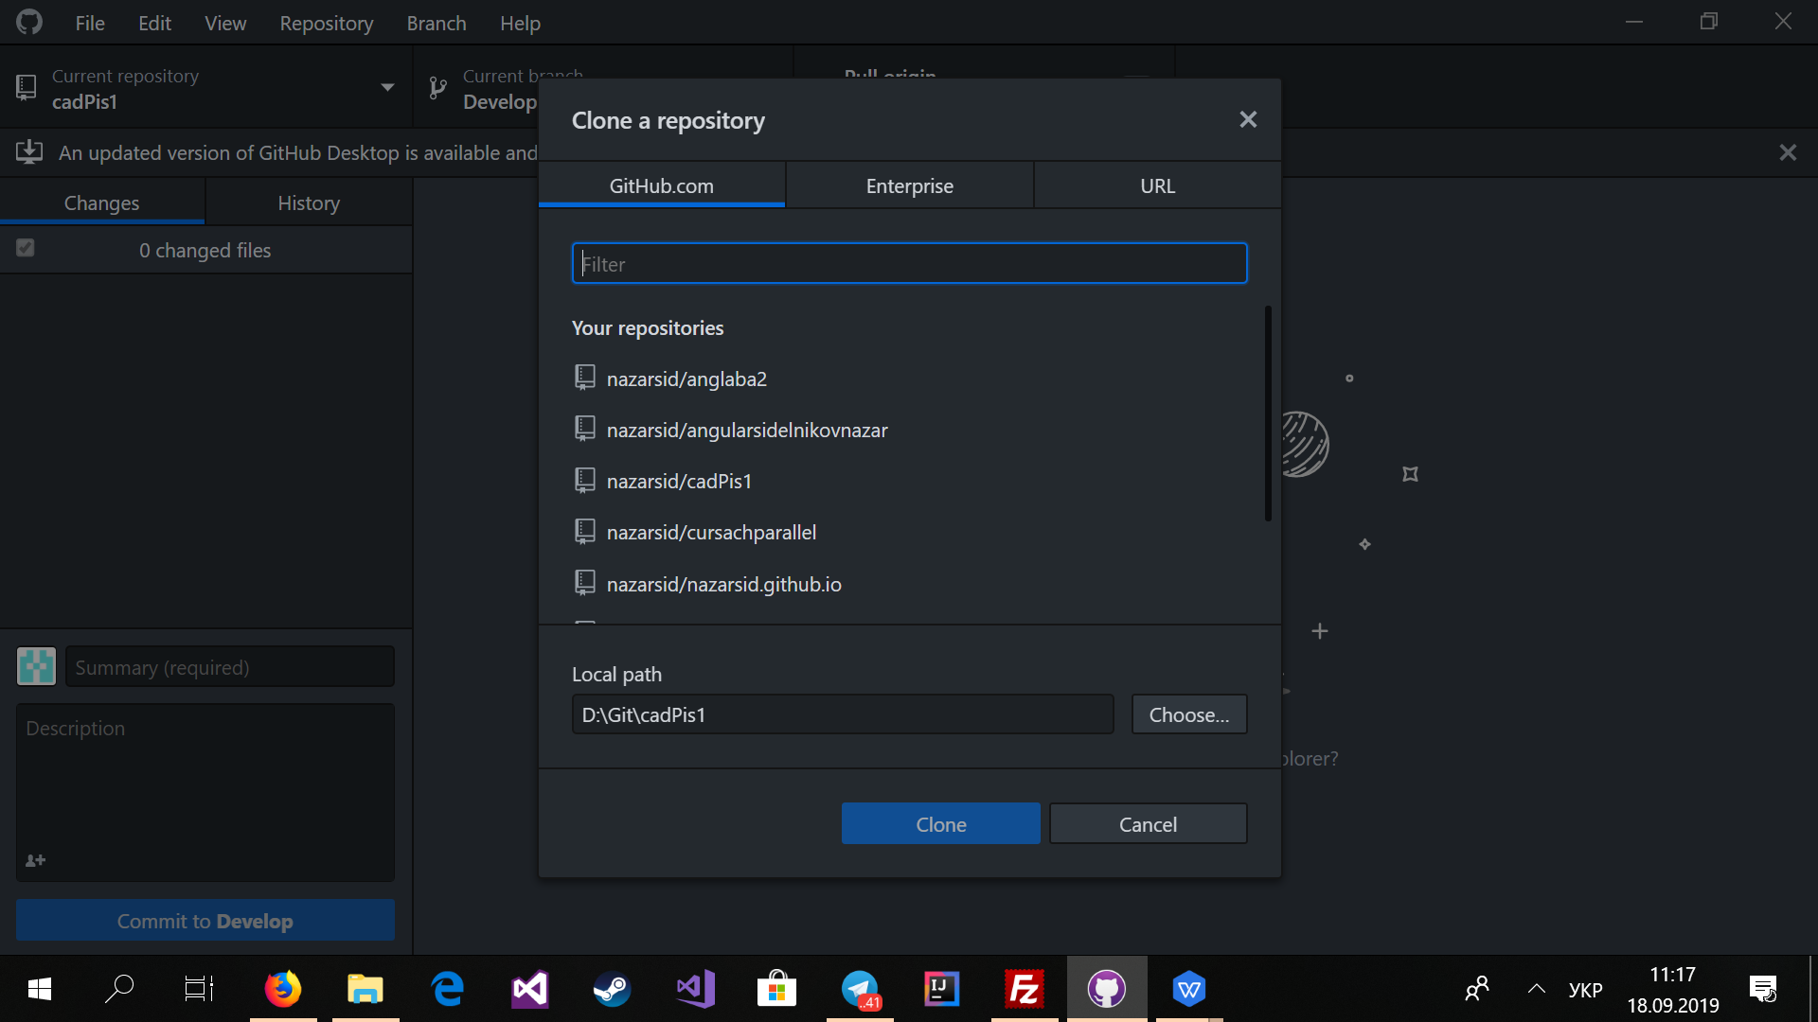
  2. **Було змінено вітку на Dev**

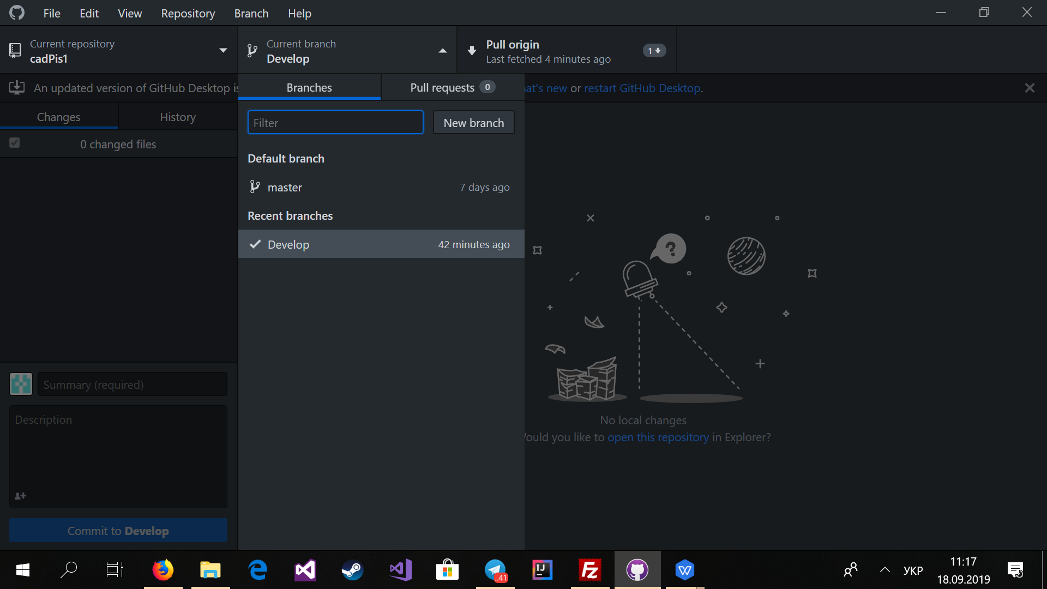

* 1. **Було завантажено протокол у папку**
  2. **Був зроблений коміт та push**

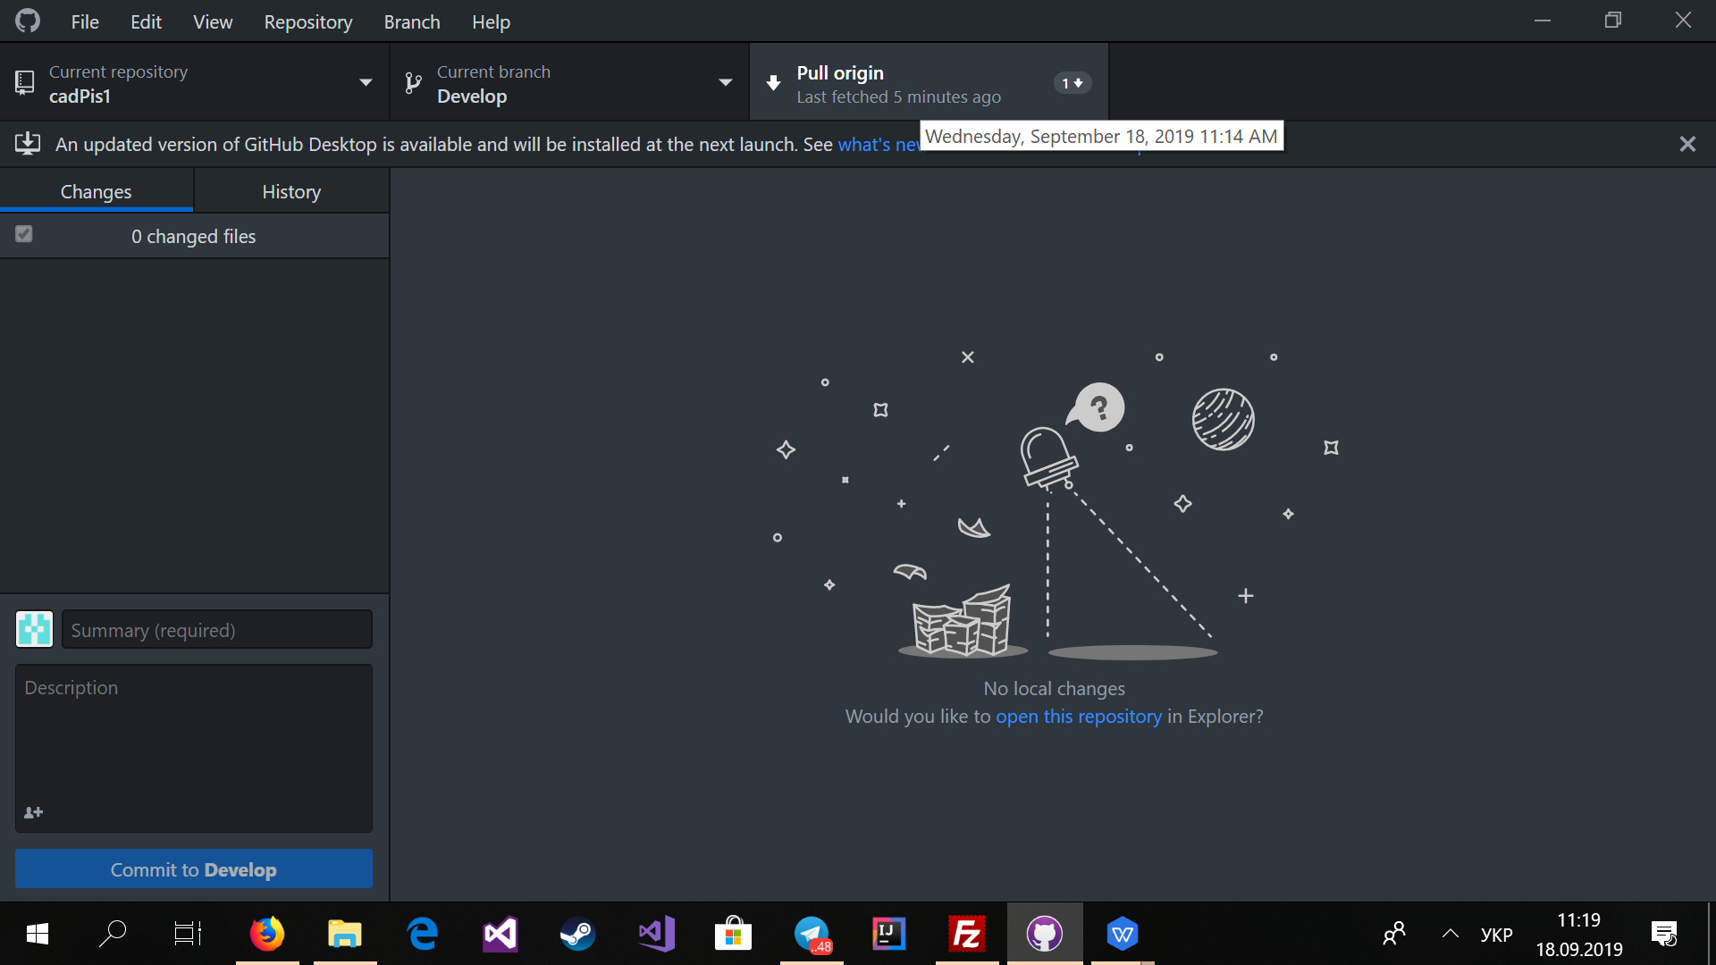

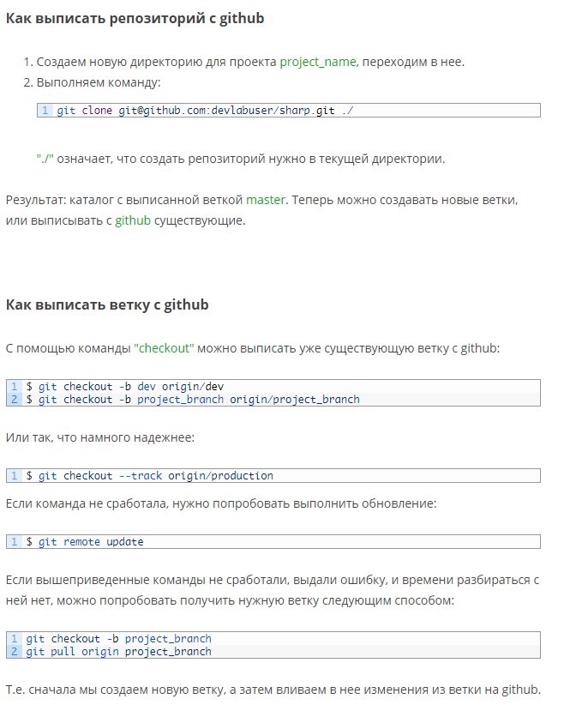 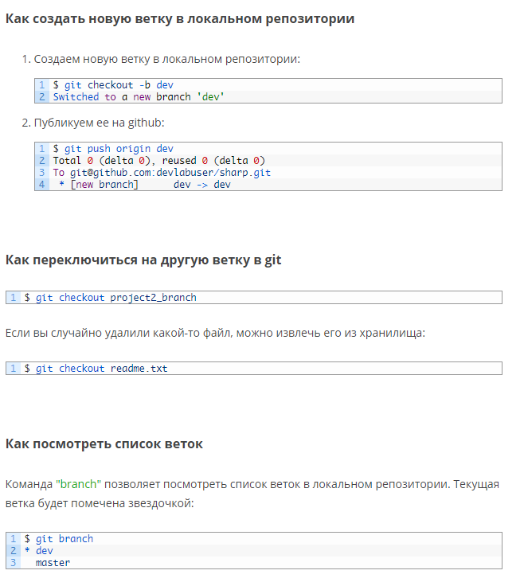

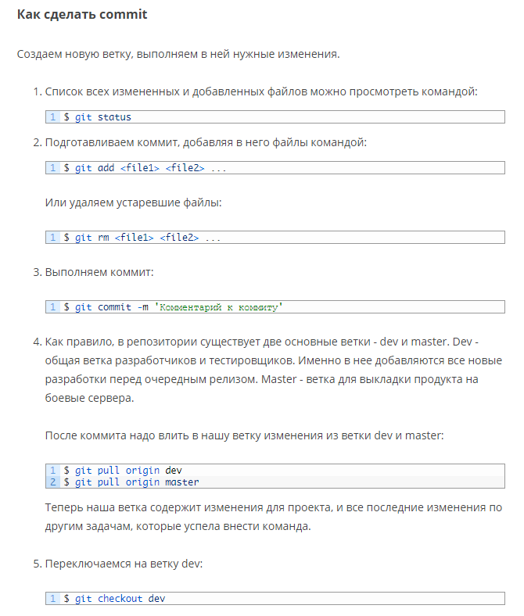 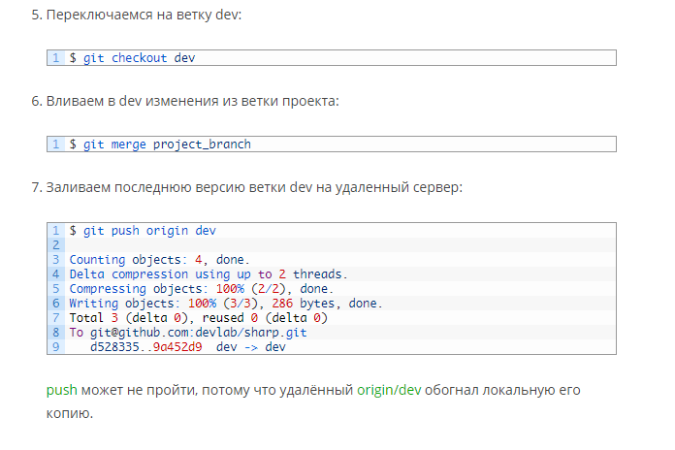

**Тема проеку:** Програма для підрахунку калорій за день.

**Висновок:**

Під час виконання даної роботи, було отримано навички роботи з Системою контролю версій Git. Проведено порівняння систем контролю версій Git та SVN з виявленням їх особливостей. Також було налаштовано процеси для виконання наступних лабораторних робіт з використанням репозиторію та системи контролю версій.